

**Маңғыстау облысы әкімдігінің кейбір қаулыларына толықтырулар мен өзгерістер енгізу туралы**

***Күшін жойған***

Маңғыстау облысы әкімдігінің 2015 жылғы 18 ақпандағы № 26 қаулысы. Маңғыстау облысы Әділет департаментінде 2015 жылғы 20 наурызда № 2645 болып тіркелді. Күші жойылды-Маңғыстау облысы әкімдігінің 2016 жылғы 23 маусымдағы № 187 қаулысымен

      Ескерту. Күші жойылды –Маңғыстау облысы әкімдігінің 23.06.2016 № 187 қаулысымен (жарияланған күнінен кейін күнтізбелік он күн өткен соң қолданысқа енгізіледі).  
      РҚАО-ның ескертпесі.  
      Құжаттың мәтінінде түпнұсқаның пунктуациясы мен орфографиясы сақталған.  
       "Мемлекеттік көрсетілетін қызметтер туралы" 2013 жылғы 15 сәуірдегі Қазақстан Республикасының Заңына сәйкес облыс әкімдігі **ҚАУЛЫ ЕТЕДІ:**  
      1. Қоса беріліп отырған Маңғыстау облысы әкімдігінің кейбір қаулыларына толықтырулар мен өзгерістер бекітілсін.  
      2. "Облыстық ауыл шаруашылығы басқармасы" мемлекеттік мекемесі (Б. Ерсайынұлы) осы қаулының "Әділет" ақпараттық-құқықтық жүйесі мен бұқаралық ақпарат құралдарында ресми жариялануын, Маңғыстау облысы әкімдігінің интернет-ресурсында орналасуын қамтамасыз етсін.  
      3. Осы қаулының орындалуын бақылау облыс әкімінің орынбасары Р.М. Әміржановқа жүктелсін.  
      3. Осы қаулы әділет органдарында мемлекеттік тіркелген күннен бастап күшіне енеді және ол алғашқы ресми жарияланған күнінен кейін күнтізбелік он күн өткен соң қолданысқа енгізіледі.

|  |  |
| --- | --- |
| Облыс әкімінің |  |
| міндетін атқарушы | С. Алдашев |

      "КЕЛІСІЛДІ"   
      "Облыстық ауыл шаруашылығы басқармасы"   
      мемлекеттік мекемесінің басшысы   
      Б. Ерсайынұлы   
      18 ақпан 2015 жыл.

|  |  |
| --- | --- |
|  | Маңғыстау облысы әкімдігінің 2015 жылғы 18 ақпандағы № 26 қаулысымен бекітілген |

**Маңғыстау облысы әкімдігінің кейбір қаулыларына енгізілетін толықтырулар мен өзгерістер**

      1. Күші жойылды – Маңғыстау облысы әкімдігінің 25.11.2015 № 362 қаулысымен (жарияланған күнінен кейін күнтізбелік он күн өткен соң қолданысқа енгізіледі).  
      2. "Ауыл шаруашылығы тауарын өндірушілерге су беру қызметтерінің құнын субсидиялау" мемлекеттік көрсетілетін қызмет регламентін бекіту туралы" Маңғыстау облысы әкімдігінің 2014 жылғы 9 маусымдағы № 142 қаулысына (Нормативтік құқықтық актілерді мемлекеттік тіркеу тізілімінде № 2477 болып тіркелген, 2014 жылғы 21 шілдеде "Әділет" ақпараттық-құқықтық жүйесінде жарияланған):  
      көрсетілген қаулымен бекітілген "Ауыл шаруашылығы тауарын өндірушілерге су беру қызметтерінің құнын субсидиялау" мемлекеттік көрсетілетін қызмет регламентінде:  
      9-тармақ мынадай редакцияда жазылсын:  
      "9. Рәсімдердің (іс-қимылдардың) реттілігін сипаттау осы "Ауыл шаруашылығы тауарын өндірушілерге су беру қызметтерінің құнын субсидиялау" мемлекеттік көрсетілетін қызмет регламентіне (бұдан әрі – Регламент) 1-қосымшаға сәйкес блок-схемамен сүйемелденеді.";  
      3-бөлім мынадай мазмұндағы 10-тармақпен толықтырылсын:  
      "10. Мемлекеттік қызмет көрсету процесінде рәсімдердің (іс-қимылдардың) реті, көрсетілетін қызметті берушінің құрылымдық бөлімшелерінің (қызметкерлерінің) өзара іс-қимылдарының толық сипаттамасы осы Регламенттің 2-қосымшасына сәйкес мемлекеттік қызмет көрсетудің бизнес-процестерінің анықтамалығында көрсетіледі. Мемлекеттік қызмет көрсетудің бизнес-процестерінің анықтамалығы көрсетілетін қызметті берушінің интернет-ресурсында орналастырылады.";  
      "Ауыл шаруашылығы тауарын өндірушілерге су беру қызметтерінің құнын субсидиялау" мемлекеттік көрсетілетін қызмет регламентінің қосымшасы осы қаулыға 2-қосымшаға сәйкес жаңа редакцияда жазылсын.  
      осы қаулыға 3 - қосымшаға сәйкес 2 - қосымшамен толықтырылсын.  
      3. Күші жойылды – Маңғыстау облысы әкімдігінің 11.08.2015 № 240 қаулысымен (жарияланған күнінен кейін күнтізбелік он күн өткен соң қолданысқа енгізіледі).

|  |  |
| --- | --- |
|  | Маңғыстау облысы әкімдігінің 2015 жылғы 18 ақпандағы № 26 қаулысына 1-қосымша |
|  | "Пестицидтерді (улы химикаттарды) өндіру (формуляциялау), пестицидтерді (улы химикаттарды) өткізу, пестицидтерді (улы химикаттарды) аэрозольдік және фумигациялық лицензияны беру, қайта рәсімдеу,лицензияның телнұсқаларын беру" мемлекеттік көрсетілетін қызмет регламентіне 3-қосымша |

      Ескерту. 1-қосымшаның Күші жойылды – Маңғыстау облысы әкімдігінің 25.11.2015 № 362 қаулысымен (жарияланған күнінен кейін күнтізбелік он күн өткен соң қолданысқа енгізіледі).

|  |  |
| --- | --- |
|  | Маңғыстау облысы әкімдігінің 2015 жылғы 18 ақпандағы № 26 қаулысына 2-қосымша |
|  | "Ауыл шаруашылығы тауарын өндірушілерге су беру қызметтерінің құнын субсидиялау" мемлекеттік көрсетілетін қызмет реглементіне 1-қосымша |
|  |  |

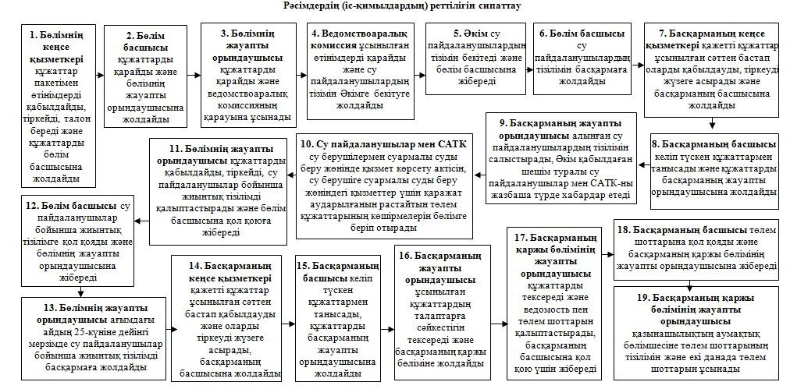

|  |  |
| --- | --- |
|  | Маңғыстау облысы әкімдігінің 2015 жылғы 18 ақпандағы № 26 қаулысына 3-қосымша |
|  | "Ауыл шаруашылығы тауарын өндірушілерге су беру қызметтерінің құнын субсидиялау" мемлекеттік көрсетілетін қызмет реглементіне 2-қосымша |
|  |  |

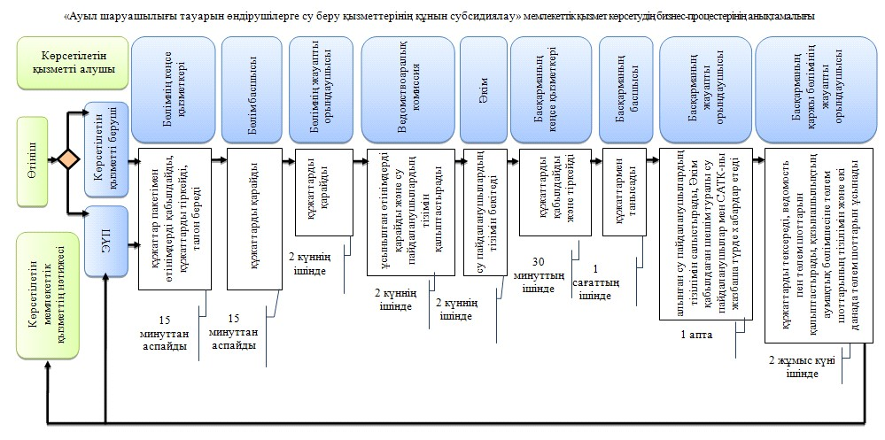

      

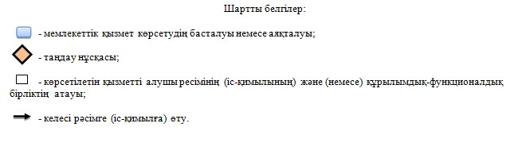

© 2012. Қазақстан Республикасы Әділет министрлігінің «Қазақстан Республикасының Заңнама және құқықтық ақпарат институты» ШЖҚ РМК